بسمه تعالي



دانشکده مهندسي برق و کامپيوتر

دانشگاه صنعتي اصفهان

1403 - يادگيري ماشين- نيمسال اوّل 1404

1403/11/ تکليف شماره 3 – تحويل شنبه 1

**سپهر عبادی**

9933243

|  |  |
| --- | --- |
|  |  |

در اینجا ابتدا باید y با G(x,x) یکسان سازی بشوند. سپس G(A,B) باید با y که خودش G(x,x) است یکسان شود که این ها میتوان نتیجه گرفت که :

پس چون به تناقض رسیدیم میتوان گفت یکسان ساز نداریم.

مرحله اول :

الف) صابر یک مرد بود.

ب) صابر یک شکرستانی بود.

پ) همه شکرستانیها، قندستانی بودند.

ت) ظالم یک حاکم بود.(ظالم نام یک فرد است)

ث) همه قندستانیها به حاکم وفادار نبودند.

ج) هرکسی به کسی وفادار است.

د) مردم تلاش می کنند که حاکمانی که به آنها وفادار نیستند را زندانی کنند.

ذ) صابر تلاش کرد ظالم را زندانی کند.

مرحله دوم :

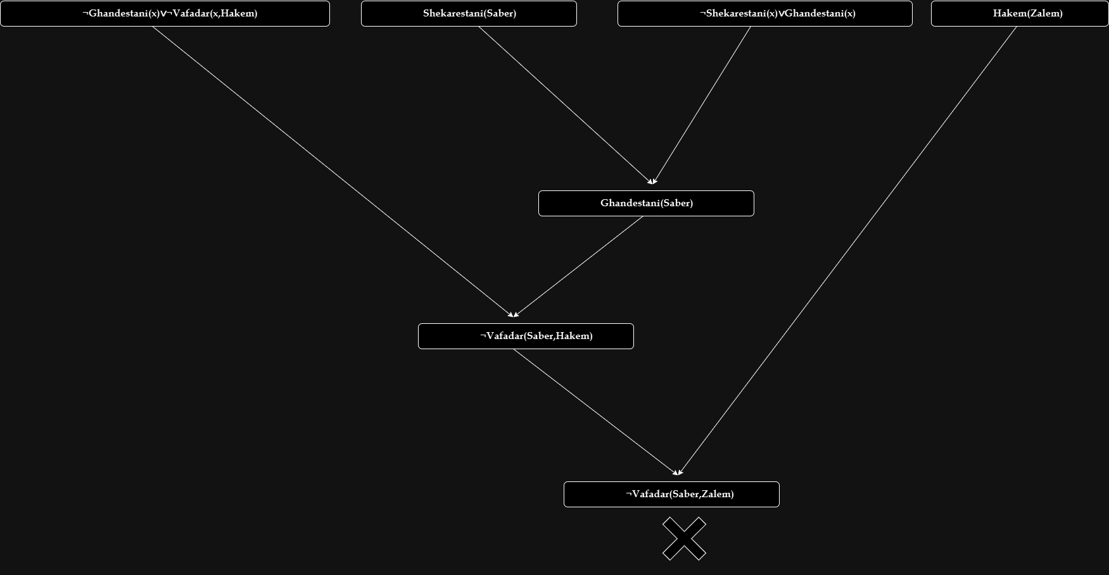

از این نتیجه میگیریم که چون رسیدیم به جمله ای که دقیقا یکسان بند ۹ است که خودمان اضافه کردیم و سوالی بوده که از پایگاه دانش پرسیده ایم : یعنی نتیجه گیری با فرض های پایگاه دانش سازگار است و صابر به ظالم وفادار نبوده است.

در حالتی که با ۴ رنگ می خواهیم رنگ آمیزی انجام دهیم، پرولوگ جواب های زیادی میدهد که اولین این ها به صورت زیر خواهد بود:

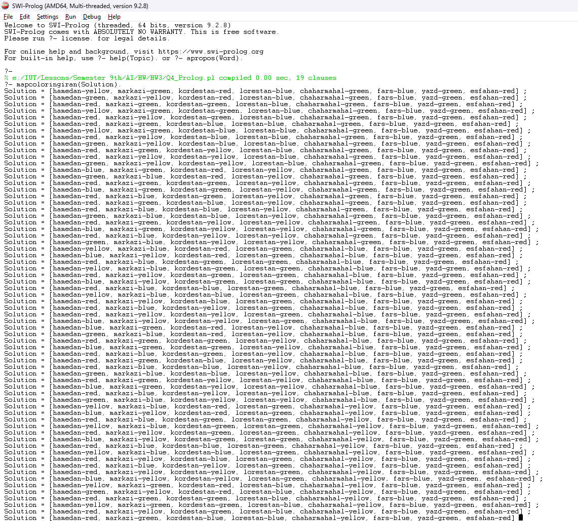

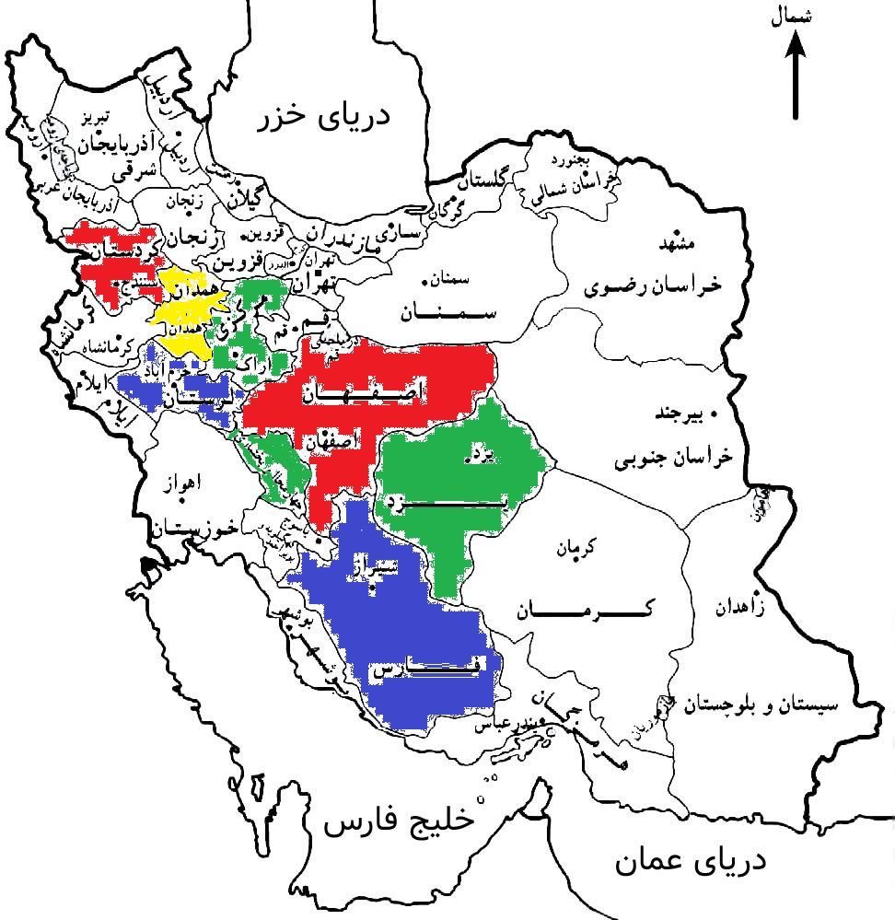

اما برای حالتی که با ۳ رنگ بخواهیم رنگ آمیزی انجام بدهیم تعداد حالات محدود میشود و جواب ها به صورت زیر خواهد بود:

که قابل حل است.

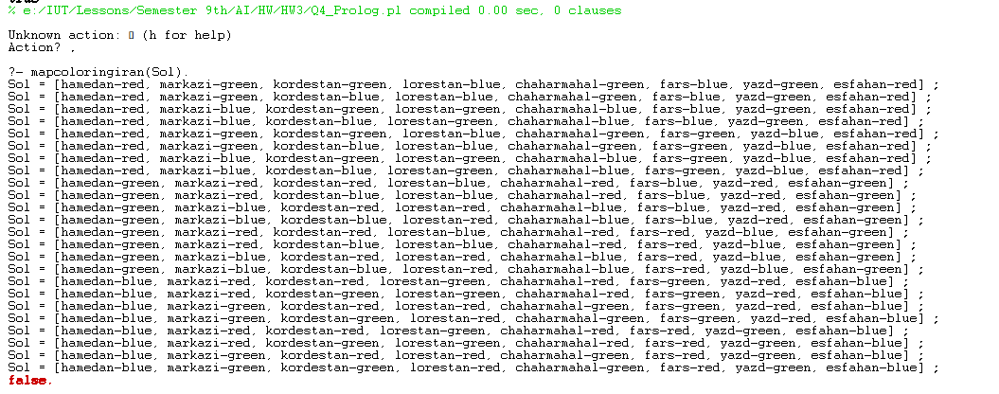

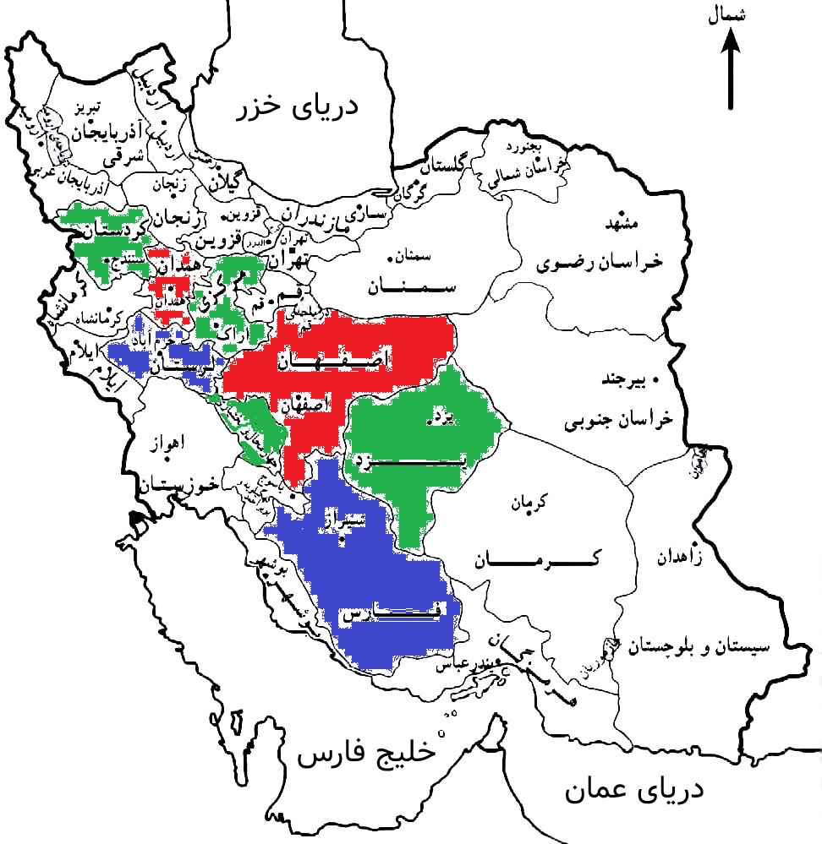

برای حالتی که با ۶ رنگ بخواهیم رنگ آمیزی کنیم به صورت زیر خواهد بود:

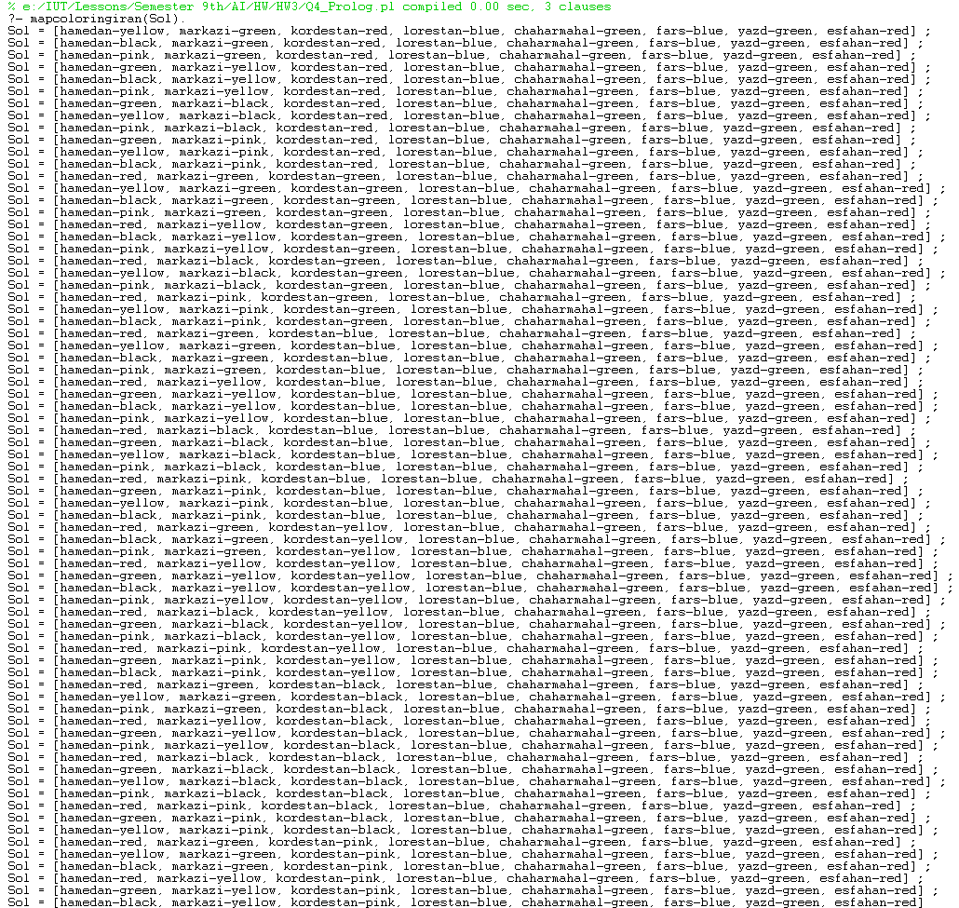

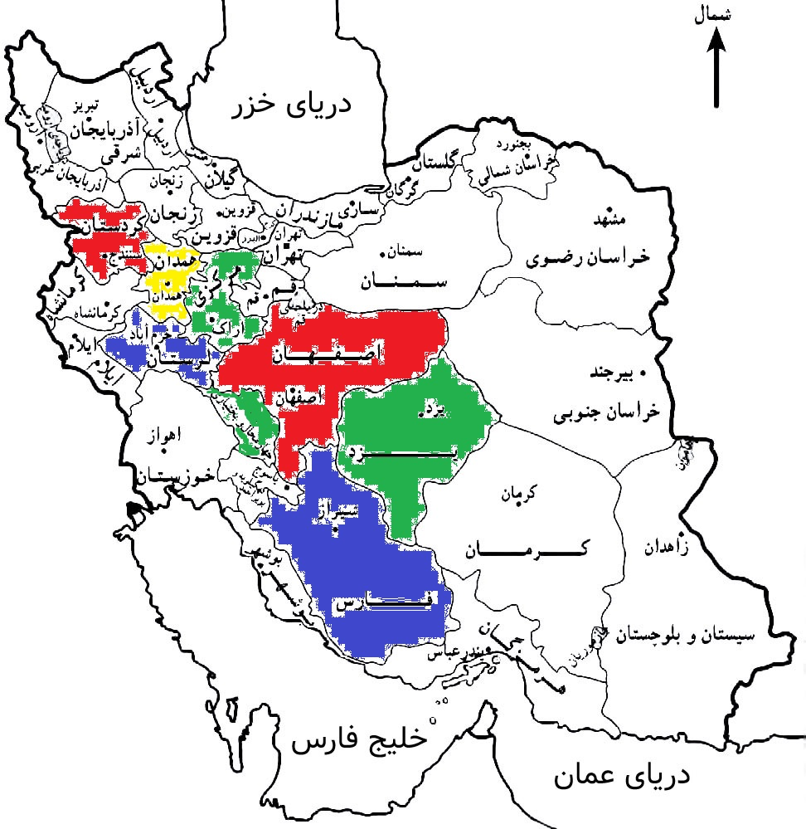

همانطور که میبینیم درحالتی که با ۶ رنگ است شبیه به حالتی می شود که ۴ رنگ داشتیم و علاوه بر جواب هایی که برای ۴ رنگ داشتیم در اینجا جواب ها بیشتر است.

با ۴ رنگ همانطور که میبینیم قابل حل است و تعداد حالت های زیادی دارد:

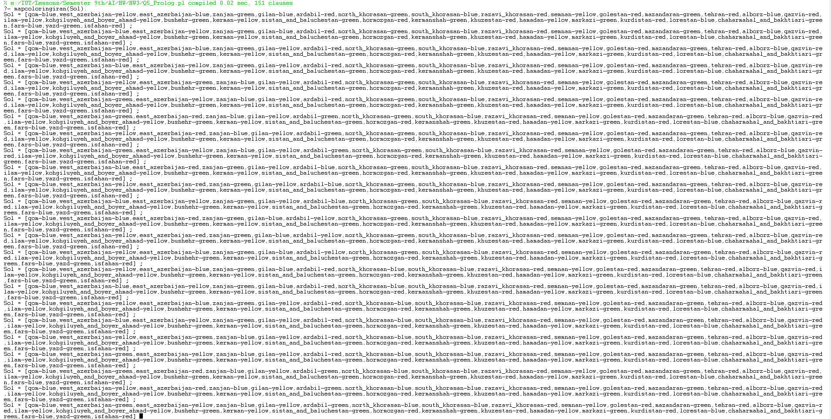

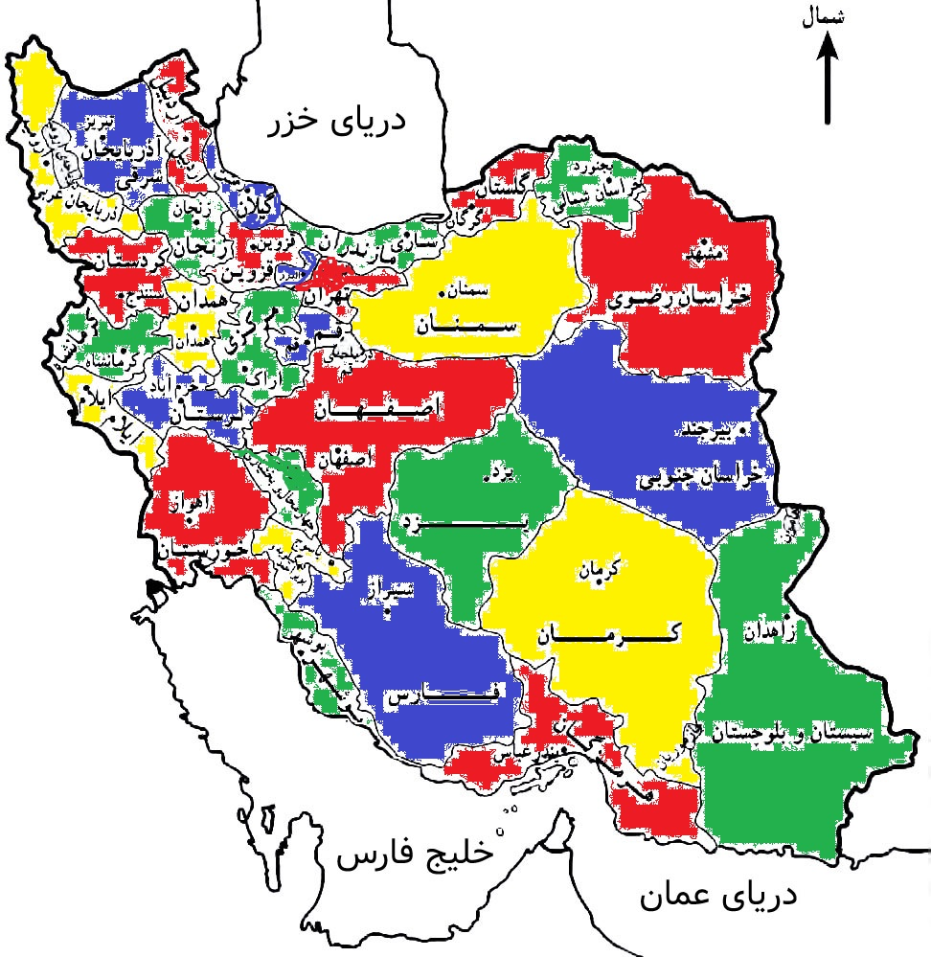

اما همانطور که میبینیم برای ۳ رنگ پاسخی ندارد :



اگر تعداد رنگ ها بیشتر از ۳ باشد هم تعداد حالت ها برابر است با همان حالت هایی که با ۴ رنگ داشتیم به علاوه تعدادی زیادی حالت های دیگر.

